SAGE – DOPŘEJTE SI KÁVU BEZ KOMPROMISŮ!
Chtěli byste přijít na dárek, který dokáže potěšit, ale bude přinášet radost po celý rok? Už nehledejte a obdarujte své milované dokonalou kávou. O její přípravu se postará profesionální espresso Sage BES920 a přesné množství čerstvě namleté kávy zajistí mlýnek Sage BCG820.
Profesionální pákový kávovar Sage Dual Boiler BES920
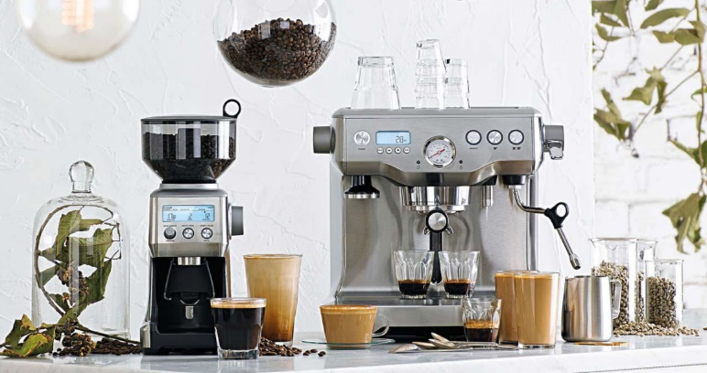
Dokonalý šálek kávy je výsledkem kombinace čerstvé mleté, dobře upěchované kávy, správného tlaku, předehřátého šálku a v neposlední řadě teploty vody. O to vše se hravě postará profesionální pákový kávovar Dual Boiler BES920, který patří ke špičce ve své kategorii. Jeho jádrem je topný systém se dvěma nerezovými ohřívači vody pro přípravu kávy a generaci páry, jenž ohlídá teplotu vody s přesností +/- 1 °C. Je vybaven přetlakovým ventilem, který prostřednictvím maximálního tlaku zabraňuje možnému zhořknutí kávy. Nízkotlaké předspaření se zase stará o maximálně rovnoměrnou extrakci.
Pro dokonalé přizpůsobení kávy chuťovým preferencím uživatele nabízí přístroj nastavení řady parametrů – umožňuje naprogramovat teplotu páry, teplotu při extrakci kávy v rozmezí 86–96 °C, dobu a objem extrakce pro 1 nebo 2 šálky a dobu i výkon předspaření. O maximální komfort se starají i další funkce: rychlý ohřev, plnění zásobníku vody zepředu i zezadu, programovatelné dávkování kávy, automatické spuštění nebo možnost odvápnění v domácím prostředí. Uživatelské pohodlí zajistí také otočná parní tryska se 3 otvory a LCD displej se třemi režimy zobrazení.
K příslušenství kávovaru patří 58mm nerezový držák filtru a filtry s jednoduchým a dvojitým dnem, oba pro 1 a 2 šálky. Pro maximální bezpečí uživatele kávovar rovněž disponuje bezpečnostní tepelnou pojistkou i systémem zajištění a varovných kontrolek. Kromě toho Sage BES920 umožňuje plnění shora, nahřívání šálků a je rovněž vybaven odkapávací miskou s indikátorem „Empty Me“!
Přístroj je k dostání v designu broušené nerezové oceli a elegantní lesklé nebo decentní matné černé.
Doporučená cena modelu BES920BSS je 31 990,- Kč.
Automatický mlýnek na kávu Sage BCG820
Pro namletí kávy doporučujeme spolehlivého pomocníka – automatický mlýnek na kávu Sage BCG820. Aby byl šálek kávy dokonalý, má být káva pražená 5–20 dnů před spotřebou a je třeba ji namlít vždy čerstvou. Kónický mlýnek využívá technologii inteligentního dávkování, díky které automaticky nastavuje množství mleté kávy při každé změně nastavení podle typu připravované kávy. Otáčí se pomaleji, čímž snižuje tepelný přenos mezi zrnky kávy a zajistí maximální chuť. Hrubost mletí lze upravit na 60 možných variant a mlýnek jí přizpůsobí správnou dobu mletí a množství.
Součástí výbavy jsou 2 nástavce držáku filtru a praktická dóza na mletou kávu. Zásobník na kávová zrna má objem 450 g a disponuje unikátním zamykacím a odemykacím systémem, díky kterému je možné ho snadno vyjmout a přenášet. Vzduchotěsné víčko pak zajistí zachování maximální čerstvosti kávových zrn.
Aby mlýnek perfektně ladil s pořízeným kávovarem, je v nabídce ve stejném provedení - nerezové oceli, lesklé černé nebo matné černé.
Doporučená cena modelu BCG820BSS je 7 290,- Kč.

O značce Sage:
Sage je evropskou značkou společnosti Breville, jejíž produkty jsou prodávány ve více než 50 zemích světa. Australská Breville Groupe je celosvětově známá díky vlastnímu vývoji malých kuchyňských spotřebičů nejvyšší kvality, vyznačující se dlouhou životností a skvělým uživatelským komfortem. Historie Brevillu se začala psát v roce 1932 a této společnosti vděčíme například za tzv. sendvič-toaster, který vyvinul jako první výrobce na světě. Po jeho uvedení na trh v roce 1974 se jenom v Austrálii prodalo 400 000 kusů.
Na český trh značka Sage vstoupila v roce 2018 a postupně na něj uvede produkty zaměřené na přípravu kávy – espressa, mlýnky, pěniče; grilování – grily, smoking gun; odšťavňování – odšťavňovače, smoothie nebo přípravu potravin – roboty, mixéry, food procesory. Díky vlastnímu návrhu a náročnému testování bude možné u všech spotřebičů rozšířit záruku na 3 roky. Pro Českou republiku, Slovensko, Maďarsko a Polsko je značka Sage zastupována exkluzivně společnosti FAST ČR, patřící mezi největší regionální distributory domácích spotřebičů.
Pro další informace a novinky navštivte adresu www.sagecz.cz.

Moniku Strakovou / PHOENIX COMMUNICATION
140 00 | Praha 4 | Pod Vilami 785/22
monika@phoenixcom.cz / (00420) 774 814 654

